File คือ ข้อมูลโดยรวมเเละเชื่อมโยงถึงกันเเละเป็นการบ่งบอกถึงโปรเเกรม เเละ data ต่างๆในหลากหลายรูปเเบบ ไม่ว่าจะเป็น ตัวเลข ตัวอักษร เเละรวบรวมสารสนเทศต่างๆเข้ากันเป็นเรื่องๆ

ตัวอย่างไฟล์
- document.docx
- program.cpp
- image.png
- data.csv

Management คือ การจัดการระบบข้อมูล มีหน้าที่รับผิดชอบ สำหรับการปรับปรุงเเละจัดระเบียบ หรือ เป็นที่รู้ๆกันว่าเป็นซอฟเเวร์คอม ที่มีหน้าที่รับผิดชอบในการจัดการ กลุุ่มไฟล์ รวมถึงเอกสารบันทึกข้อมูลที่มีการถูกจำกัด

เพราะฉะนั้น File Management คือ คือกระบวนการจัดระเบียบ จัดเก็บ ตั้งชื่อ และดูแลรักษาข้อมูลดิจิทัลบนอุปกรณ์คอมพิวเตอร์หรือคลาวด์อย่างเป็นระบบ เพื่อให้สามารถค้นหา เรียกใช้งาน แก้ไข และสำรองข้อมูลได้อย่างง่ายดาย รวดเร็ว และปลอดภัย ลดปัญหาไฟล์สูญหาย

File มี 2 ประเภท คือ
Text Files (Plain Text) เเละ Binary Files

1. ไฟล์ข้อความ (Text File): ไฟล์ที่เก็บข้อมูลในรูปแบบตัว อักษร ASCII หรือ UTF-8 สามารถเปิดอ่านได้ด้วยโปรแกรม Text Editor ทั่วไป เช่น Notepad, TextEdit

2. ไฟล์ฐานข้อมูลหรือไฟล์ไบนารี (Binary File): ไฟล์ที่เก็บข้อมูลเป็นรหัส 0 และ 1 ที่คอมพิวเตอร์เข้าใจ มักต้องใช้โปรแกรมเฉพาะทางในการเปิด เช่น ไฟล์รูปภาพ, ไฟล์เพลง, หรือไฟล์ฐานข้อมูล

โครงสร้างพื้นฐานของไฟล์
(File Architecture Structure)
โดยทั่วไปไฟล์ข้อมูลจะมีโครงสร้างเป็นลำดับ
1. Field (ฟิลด์)
หน่วยข้อมูลที่เล็กที่สุด
2. Record (เรคคอร์ด)
กลุ่มของ Field ที่รวมกันเป็นข้อมูลของหนึ่งรายการ
3. File (แฟ้มข้อมูล)
กลุ่มของ Record หลายรายการ
4. Database (ฐานข้อมูล)
กลุ่มของไฟล์หลายไฟล์ที่เกี่ยวข้องกัน
Structure of Directory

1.Single-Level Directory
2.Two-Level Directory
3.Tree-Structure Directory
4.Acyclic Graph Structure
5.General-Graph Directory Structure

Disk Free Space Management in OS

1.Bit Vecter
2.Linked List
3.Counting
4.Grouping

Main Memory Management

User Program
User Interface
System Calls
File Management Memory Management Process Management
Network Management Power Management
Hardware

Structure of Directory

1.Single-Level Directory
2.Two-Level Directory
3.Tree-Structure Directory
4.Acyclic Graph Structure
5.General-Graph Directory Structure

รูปแบบการจัดโครงสร้างไฟล์ (Types of File Architecture)
1. Sequential File Structure
ข้อมูลถูกเก็บ เรียงตามลำดับ
2. Direct / Random Access File
สามารถเข้าถึงข้อมูล ตำแหน่งใดก็ได้โดยตรง
3. Indexed File
มี index (ดัชนี) ช่วยค้นหาข้อมูล

The Architecture of a file System ระบบไฟล์เป็นส่วนสำคัญ ทำหน้าที่ จัดโครงสร้างสำหรับการจัดเก็บ จัดระเบียบ และจัดการข้อมูลบนอุปกรณ์เก็บข้อมูล เช่น ฮาร์ดดิสก์(SSD , USB Drive)

File Handling in java
- Opening Files
- Reading from files
- Writing to files
- Adding to files
- Closing the files

File Handling in computer Language
- C++
- C#
- C
- Python
- JAVA
- GO
- CSS
- HTML
- KOTLIN

Disk Free Space Management in OS

Free Space Management
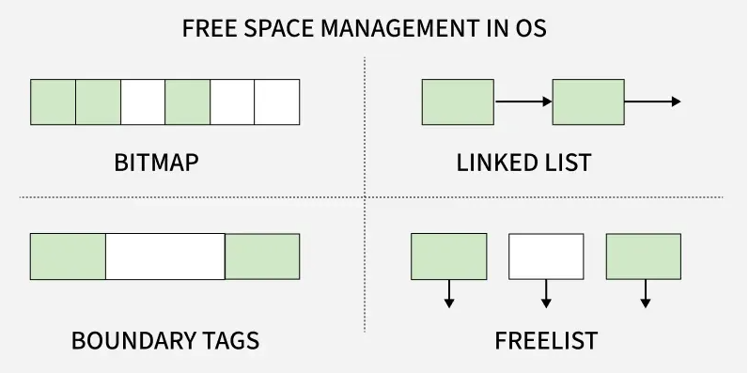

ประเภทของ File System
1. FAT (File Allocation Table)
ใช้ในระบบ Windows รุ่นเก่า
ข้อดี
- โครงสร้างง่าย
ข้อเสีย
- ไม่ปลอดภัยมาก

2. NTFS (New Technology File System)
ใช้ใน Windows ปัจจุบัน
ข้อดี
- รองรับไฟล์ขนาดใหญ่
- มีระบบความปลอดภัย
3. ext4
ใช้ใน Linux
ข้อดี
- เร็ว
- เสถียร

4. APFS
ใช้ใน macOS
ข้อดี
- ออกแบบมาสำหรับ SSD

ofstream ทำหน้าที่เขียนข้อมูลลงไฟล์
ifstreamทำหน้าที่อ่านข้อมูลจากไฟล์
fstreamสามารถทำได้ทั้งอ่านและเขียนในไฟล์เดียวกัน

การดำเนินการกับไฟล์ (File Operations)
การจัดการไฟล์มีหลายรูปแบบ เช่น
1. Create
สร้างไฟล์ใหม่
2. Open
เปิดไฟล์เพื่ออ่านหรือเขียนข้อมูล
3. Read
อ่านข้อมูลจากไฟล์
4. Write
เขียนข้อมูลลงไฟล์
5. Update
แก้ไขข้อมูลในไฟล์
6. Delete
ลบไฟล์
7. Close
ปิดไฟล์
LAB 1
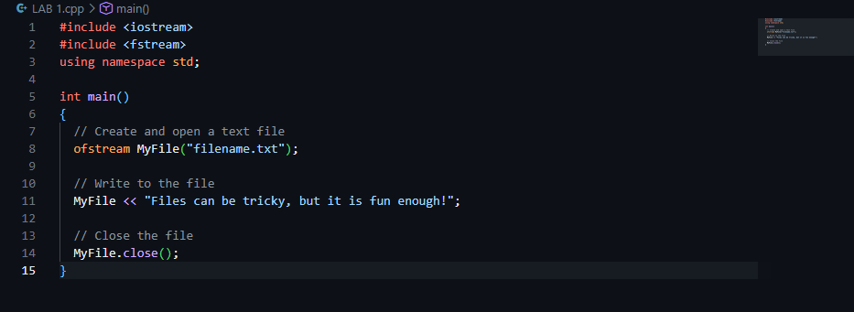

LAB 2
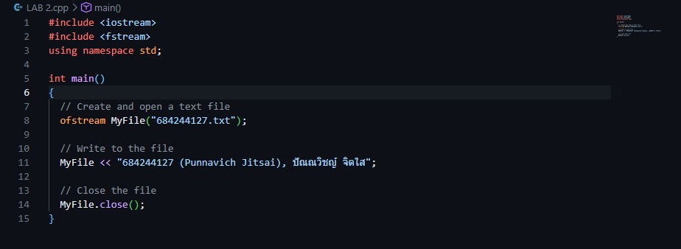

LAB 3
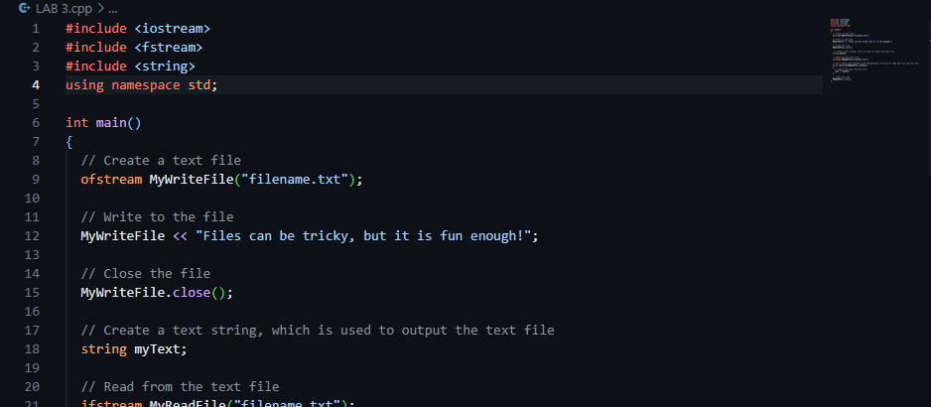
LAB 4
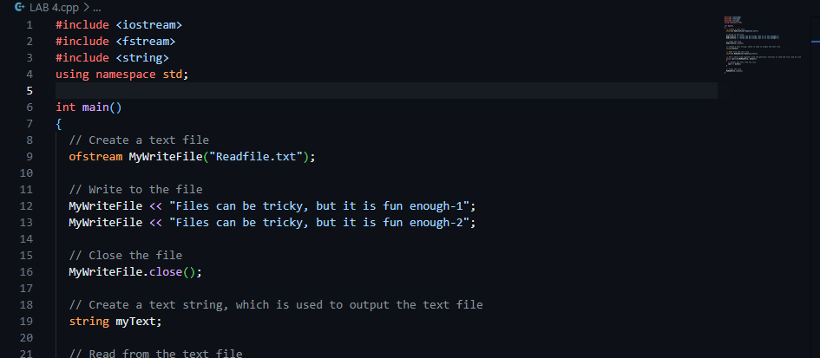

LAB 5
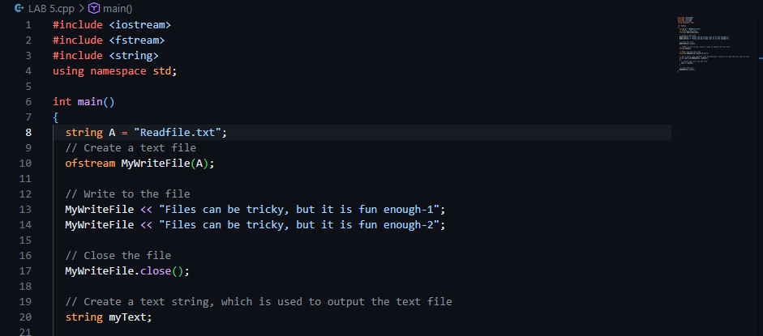
LAB 6
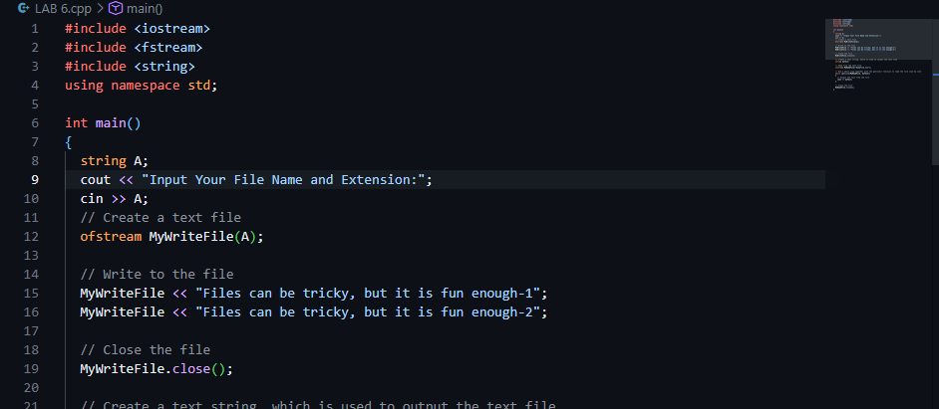

LAB 7
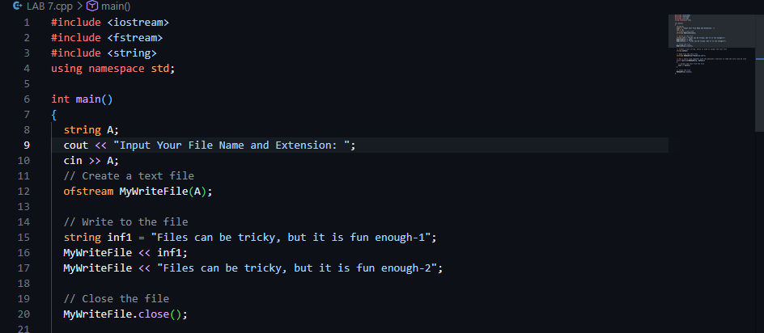
LAB 8
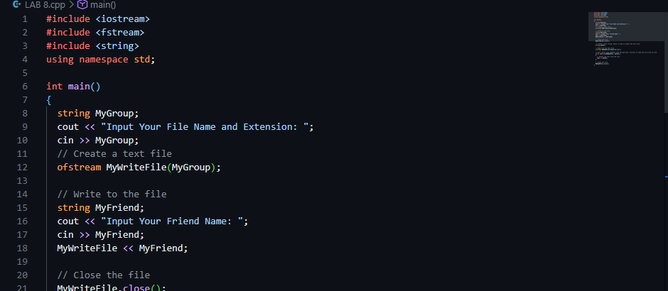

LAB 9
